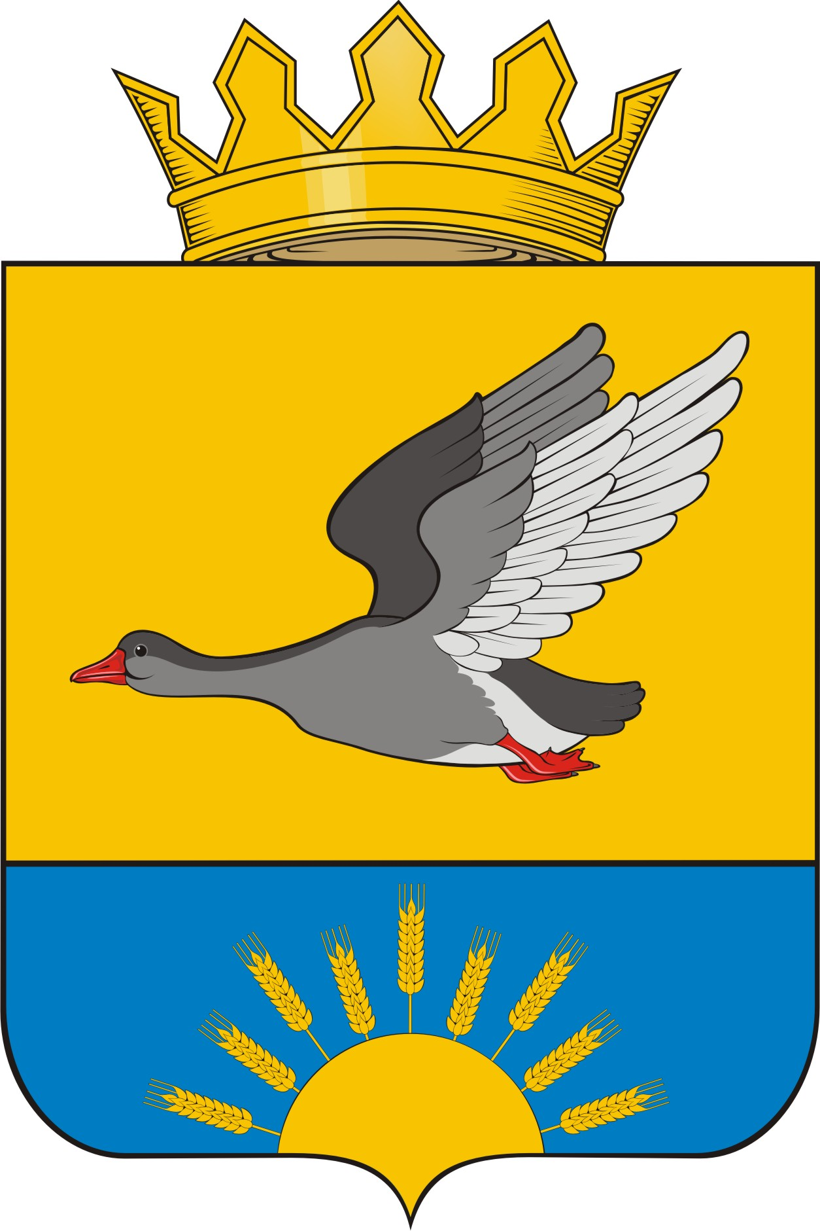

СОВЕТ ДЕПУТАТОВ
ОКОНЕШНИКОВСКОГО МУНИЦИПАЛЬНОГО РАЙОНА
ОМСКОЙ ОБЛАСТИ
РЕШЕНИЕ

р.п. Оконешниково Принято Советом депутатов
Омская область 28 сентября 2022 года № 169

О внесении изменений в решение от 29.06.2022 № 159 «Об утверждении Положения о порядке выдвижения, внесения, обсуждения, рассмотрения инициативных проектов, а также проведения их конкурсного отбора»

На основании частей 1, 9 статьи 26.1 Федерального закона от 06.10.2003 № 131-ФЗ «Об общих принципах организации местного самоуправления в Российской Федерации», руководствуясь Уставом муниципального образования Оконешниковский муниципальный район Омской области,

Совет депутатов решил:

- Внести в Положение о порядке выдвижения, внесения, обсуждения, рассмотрения инициативных проектов, а также проведения их конкурсного отбора, утверждённое решением Совета депутатов Оконешниковского муниципального района Омской области от 29 июня 2022 года № 159, следующие изменения:
- 1. Пункт 5.1 раздела 5 изложить в следующей редакции:
«5.1. Голосование по инициативным проектам осуществляется в местах, определённых Администрацией Оконешниковского муниципального района Омской области.».
  - Пункты 6.9, 6.10 раздела 6 изложить в следующей редакции:
«6.9. Заседание конкурсной комиссии проводится по мере необходимости.».
6.10. Протокол заседания конкурсной комиссии должен содержать следующие данные:
- время, дату и место проведения заседания конкурсной комиссии;
- фамилии и инициалы членов конкурсной комиссии и приглашенных на заседание конкурсной комиссии;
- результаты голосования по каждому из включенных в список для голосования инициативных проектов;
- инициативные проекты, прошедшие отбор в пределах бюджетных ассигнований, предусмотренных решением о местном бюджете и (или) в целях выдвижения для получения финансовой поддержки за счет межбюджетных трансфертов из бюджета Омской области.
Протокол заседания конкурсной комиссии подписывается председателем конкурсной комиссии и секретарем конкурсной комиссии в течение трех рабочих дней со дня проведения заседания конкурсной комиссии.».
3. Опубликовать настоящее Решение в газете «Оконешниковский муниципальный вестник» и разместить на официальном сайте Оконешниковского муниципального района Омской области в информационно-телекоммуникационной сети «Интернет».
4. Настоящее Решение вступает в силу со дня его официального опубликования.

Заместитель Председателя Совета депутатов Оконешниковского муниципального района Омской области |  | Первый заместитель Главы Оконешниковского  муниципального района  Омской области
_________________А.А. Слободян |  | ________________ Е.Л. Кравцов
 |  | «___»_______________ 2022 года

